Mẫu số 07/HĐBC-HĐND
TIỂU SỬ TÓM TẮT

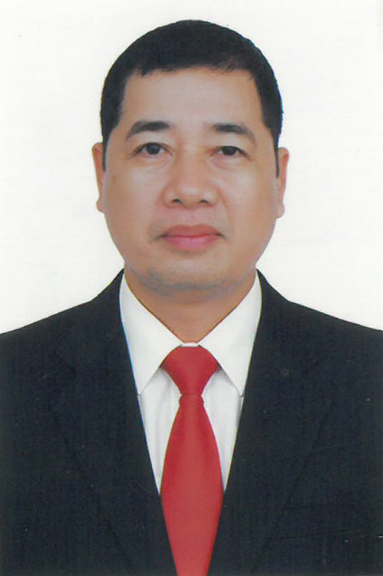
CỦA NGƯỜI ỨNG CỬ ĐẠI BIỂU HỘI ĐỒNG NHÂN DÂN XÃ LAM SƠN
NHIỆM KỲ 2026 – 2031

1. Họ và tên thường dùng: NGUYỄN XUÂN HẢI
2. Họ và tên khai sinh: NGUYỄN XUÂN HẢI
Các bí danh/tên gọi khác (nếu có): Không
3. Ngày, tháng, năm sinh: 15/8/1974 4. Giới tính: Nam
5. Quốc tịch: Chỉ có 01 quốc tịch là quốc tịch Việt Nam và không trong thời gian thực hiện thủ tục xin gia nhập quốc tịch quốc gia khác.
6. Nơi đăng ký khai sinh: xã Xuân Bái, huyện Thọ Xuân, tỉnh Thanh Hóa.
7. Quê quán: xã Lam Sơn, tỉnh Thanh Hóa.
8. Nơi đăng ký thường trú: Thôn Minh Thành 2, xã Lam Sơn, tỉnh Thanh Hóa.
Nơi ở hiện nay: Như trên
9. Dân tộc: Kinh 10. Tôn giáo: Không
11. Trình độ:
- Giáo dục phổ thông: 12/12 Phổ thông
- Chuyên môn, nghiệp vụ: Đại học, chuyên ngành Quản lý nhà nước
- Học vị: Không Học hàm: Không
- Lý luận chính trị: Trung cấp
- Ngoại ngữ: Không
12. Nghề nghiệp hiện nay: Công chức
13. Chức vụ trong cơ quan, tổ chức, đơn vị đang công tác: Ủy viên Ban chấp hành Đảng bộ xã, Phó Giám đốc trung tâm Phục vụ hành chính công, Ủy ban nhân dân xã Lam Sơn, tỉnh Thanh Hóa.
14. Nơi công tác: Ủy ban nhân dân xã Lam Sơn, tỉnh Thanh Hóa.
15. Ngày vào Đảng: 04/6/1994
- Ngày chính thức: 04/6/1995
- Chức vụ trong Đảng: Ủy viên Ban chấp hành Đảng bộ xã Lam Sơn, tỉnh Thanh Hóa.
- Ngày ra khỏi Đảng (nếu có): Không
Lý do ra khỏi Đảng: Không
16. Tham gia làm thành viên của các tổ chức đoàn thể khác: Không
- Tên tổ chức đoàn thể: Không
- Chức vụ trong từng tổ chức đoàn thể: Không
17. Tình trạng sức khỏe: Tốt
18. Các hình thức khen thưởng nhà nước đã được trao tặng: Không
19. Các hình thức kỷ luật, xử lý vi phạm đã bị áp dụng (Đảng, chính quyền, đoàn thể): Không bị kỷ luật, không có án tích.
20. Là đại biểu Quốc hội khóa (nếu có): Không
21. Là đại biểu Hội đồng nhân dân (nếu có): Đại biểu Hội đồng nhân dân xã Xuân Bái nhiệm kỳ 2004 - 2011; nhiệm kỳ 2011 - 2016, nhiệm kỳ 2016 - 2021; Đại biểu Hội đồng nhân dân xã Lam Sơn nhiệm kỳ 2021-2026.

TÓM TẮT QUÁ TRÌNH CÔNG TÁC

Thời gian | Công việc, chức danh, chức vụ, nơi công tác (Chính quyền, đảng, đoàn thể)
Từ tháng 10/1998 - 4/2004 | Cán bộ Tư pháp - Hộ tịch, Ủy ban nhân dân xã Xuân Bái, huyện Thọ Xuân, tỉnh Thanh Hóa
Từ tháng 5/2004 - 02/2019 | Ủy viên Ban chấp hành Đảng bộ xã, Trưởng công an xã Xuân Bái, huyện Thọ Xuân, tỉnh Thanh Hóa
Từ tháng 3/2019 - 5/2019 | Ủy viên Ban chấp hành Đảng bộ xã, Công chức Văn phòng - Thống kê xã Xuân Bái, huyện Thọ Xuân, tỉnh Thanh Hóa
Từ tháng 6/2019 - 6/2025 | Ủy viên Ban chấp hành Đảng bộ xã, Phó Chủ tịch Ủy ban nhân dân xã Xuân Bái, huyện Thọ Xuân, tỉnh Thanh Hóa
Từ tháng 7/2025 - Nay | Ủy viên Ban chấp hành Đảng bộ xã, Phó Giám đốc Trung tâm phục vụ hành chính công, Ủy ban nhân dân xã Lam Sơn, tỉnh Thanh Hóa

